

Ajuntament de Cadaqués

ANEXXOS DELS PCA I PPT

Tramitació : ORDINÀRIA
Regulació : HARMONITZADA
Procediment : OBERT
Forma: VARIS CRITERIS D'ADJUDICACIÓ

EXPEDIENT | X2023003368 | IMPORT IVA INCLÓS | 7.750.530,05 €
CODI CPV | - 44613700-7 Contenidors de residus.  - 44613800-8 Contenidors per a residus.  - 90511100-3 Serveis de recollida de residus sòlids urbans.  - 90511300-5 Serveis de recollida de deixalles.  - 90512000-9 Serveis de transport de residus.  - 90611000-3 Serveis de neteja de carrers.  - 90610000-6 Serveis de neteja i escombrat de carrers.  - 90680000-7 Serveis de neteja de platges.
CODI NUTS | 170329
ÓRGAN CONTRACTACIÓ |  | Junta de Govern per delegació plenària.

INDEX

ANNEXOS PLEC DE CLÀUSULES ADMINISTRATIVES 2
ANNEX 1: Model DEUC 3
ANNEX 2: Model de declaració responsable de submissió als jutjats i tribunals espanyols per a empreses estrangeres 4
ANNEX 3: Model declaració de compromís de constitució UTE 5
ANNEX 4: Model de proposta tècnica amb judici de valor. 7
ANNEX 5: Model d’oferta de criteris quantificables mitjançant l’aplicació de fórmules. 8
ANNEX 6: Compromís d’adscripció de mitjans personals i materials a l’execució vrl contracte del servei de neteja de via pública, recollida i transport de residus sòlids urbans, el manteniment de la deixalleria municipal i la gestió de la planta de transparència. 10
ANNEX 7: Contracte per a encàrrecs de tractament de dades personals. 11
ANNEX 8: Declaració responsable d’allotjament de dades. 19
ANNEX 9: Desglossament dels costos directes i indirectes del contracte. 21
ANNEXOS PLECS PRESCRIPCIONS TÈCNIQUES 22
ANNEX 1: Àrees d’aportació actuals 23
ANNEX 2: Distribució de carrers servei de neteja viària. 24
ANNEX 3: Llistat recursos materials a disposició dels serveis (antiga contrata). 25
ANNEX 4: Llistat del personal amb dret a subrogació. 26
ANNEX 5: Plànols de zones. 27
ANNEX 6: Característiques tècniques aconsellables dels recursos materials de nova adquisició. 29
ANNEX 7: Llistat de referència any 2023 comerciants, grans generadors i generadors singulars de Cadaqués. 43

ANNEXOS PLEC DE CLÀUSULES ADMINISTRATIVES

ANNEX 1: Model DEUC

Instruccions:

- Aneu al link https://contractacio.gencat.cat/ca/contractar-administracio/deuc/ i descarregueu el “Document europeu únic de contractació (DEUC)”

- Empleneu el DEUC i signeu-lo digitalment.

- Adjunteu el document DEUC signat a l’apartat corresponent del sobre digital A.

ANNEX 2: Model de declaració responsable de submissió als jutjats i tribunals espanyols per a empreses estrangeres

El/la senyor/a ..................en nom propi, o com a ...........................(senyaleu les vostres facultats de representació: per exemple, administrador/a únic, apoderat/da,...), de l’empresa ................................. amb CIF ............. sota la meva responsabilitat, com a licitador/a del contracte de serveis de neteja de via pública, recollida i transport dels residus sòlids urbans, el manteniment de la deixalleria municipal i la gestió planta de transferència, amb expedient número X2023003368, de l’Ajuntament de Cadaqués,

DECLARO:

Que l’empresa, a la que represento, se sotmet als jutjats i tribunals espanyols, per a totes les incidències que puguin sorgir del contracte, amb renúncia expressa al seu propi fur.

I per què consti, signo aquesta proposta
(lloc i data )

Signatura

ANNEX 3: Model declaració de compromís de constitució UTE

LICITADORS QUE CONCORRIN COM A UNIÓ TEMPORAL D'EMPRESES (UTE)
El/la senyor/a _____________________________________________, amb domicili a _______________________________________________, carrer _________________________________________________, núm. _____, i amb DNI ____________, en nom propi (o en representació de ________________________________________________________ d’acord amb els poders que s’acompanyen, amb CIF __________________ i domicili al carrer ____________________________________________, núm. ______, municipi de ___________________________) i amb adreça per a notificacions a l’ adreça electrònica ___________________@_________________________.

El/la senyor/a _____________________________________________, amb domicili a _______________________________________________, carrer _________________________________________________, núm. _____, i amb DNI ____________, en nom propi (o en representació de ________________________________________________________ d’acord amb els poders que s’acompanyen, amb CIF __________________ i domicili al carrer ____________________________________________, núm. ______, municipi de ___________________________) i amb adreça per a notificacions a l’ adreça electrònica ___________________@_________________________.

ENS COMPROMETEM
A constituir-nos en unió temporal d’empreses si resultem adjudicataris de la contractació del servei de neteja de via pública, recollida i transport dels residus sòlids urbans, el manteniment de la deixalleria municipal i la gestió planta de transferència de l’Ajuntament de Cadaqués, amb número d’expedient X2023003368 amb la participació següent: __ % per a _____________________________________________ (empresa) __ % per a _____________________________________________ (empresa) A aquest efecte designem el/la senyor/a ____________________________________________, amb DNI ________________, com la persona que representarà l’agrupació temporal d’empreses formada per _________________________________________, __________________________________________________________ i __________________________________________, com a representant i apoderat únic davant l’Administració de l’UTE que es constituirà un cop notificada l’adjudicació i sempre abans de la formalització del contracte, amb adreça electrònica per a notificacions ______________________@______________________________.

I per què consti, signo aquesta proposta
(lloc i data )

Signatura

ANNEX 4: Model de proposta tècnica amb judici de valor.

El/la Sr./Sra.........................................en nom i representació de l’empresa........................................................ amb domicili a ......................................., al carrer.................................número............, i amb NIF.................., declara que, assabentat/ada de les condicions i els requisits que s’exigeixen per poder ser l’empresa adjudicatària del contracte del servei de neteja de via pública, recollida i transport dels residus sòlids urbans, el manteniment de la deixalleria municipal i la gestió planta de transferència, amb expedient número X2023003368, es compromet a executar-lo amb estricta subjecció als requisits i condicions estipulats, d’acord amb la següent proposta:

Documents presentats. Criteris subjectes a judici de valor: Fins a 49 punts

Documents (en un únic document o per separat)
Memòria | No Sí
Autoavaluació segons criteris que depenen de judici de valor. | No Sí
Fitxes de maquinària | No Sí

I per què consti, signo aquesta proposta
(lloc i data )

Signatura

ANNEX 5: Model d’oferta de criteris quantificables mitjançant l’aplicació de fórmules.

Oferta relativa als criteris d’adjudicació no subjectes a judici de valor: fins a 51 punts

El/la Sr./Sra......................................... en nom i representació de l’empresa........................................................ amb domicili a ......................................., al carrer................................. número ............, i amb NIF .................., declara que, assabentat/ada de les condicions i els requisits que s’exigeixen per poder ser l’empresa adjudicatària del contracte del servei de neteja de via pública, recollida i transport dels residus sòlids urbans, el manteniment de la deixalleria municipal i la gestió planta de transferència, amb expedient número X2023003368, presenta junt amb aquest annex, la següent documentació conforme l’article 20 del plec de prescripcions tècniques:

Documents
Fitxes tècniques econòmica dels serveis: | No Sí
Fitxes econòmiques dels serveis: | No Sí
Fitxa econòmica resum: | No Sí
Justificació econòmica de l’obtenció dels preus unitaris | No Sí

Que el licitador es compromet a executar el contracte amb estricta subjecció als requisits i condicions estipulats següents:

- Oferta relativa al criteri d’adjudicació preu: fins a 40 punts

Concepte | Import anual ofert en números | Import anual ofert en lletres.
Base Oferta (IVA no inclòs) | €
IVA 21% | €
Total ofert (IVA inclòs) | €

- Oferta relativa a altres criteris de valoració automàtica: fins a 11 punts

- Número de jornades anuals d’equip d’escombrada mixta: màxim 5 punts.

Jornades proposades (màxim 27 jornades)

- Soterrament de contenidors de càrrega bilateral: màxim 6 punts.

Opcions | Marcar una única opció
Soterrament de 2 àrees complertes
Soterrament de 1 àrea complerta
Soterrament de 0 àrees

I per què consti, signo aquesta proposta
(lloc i data )

Signatura

ANNEX 6: Compromís d’adscripció de mitjans personals i materials a l’execució vrl contracte del servei de neteja de via pública, recollida i transport de residus sòlids urbans, el manteniment de la deixalleria municipal i la gestió de la planta de transparència.

El/la Sr./Sra.........................................en nom i representació de l’empresa........................................................ amb domicili a ......................................., al carrer.................................número............, i amb NIF..................,

DECLARA:

Atenent a l’apartat G.3 del quadre de plec de clàusules administratives, que l'empresa que represento, en el cas que esdevingui adjudicatària en el procediment de licitació corresponent a la contractació del servei de neteja de via pública, recollida i transport dels residus sòlids urbans, el manteniment de la deixalleria municipal i la gestió planta de transferència, expedient núm. X2023003368, es compromet, durant tota la vigència del contracte, a adscriure a l'execució del contracte els mitjans personals i materials mínims descrits en el projecte d’explotació i en el plec de prescripcions tècniques i en la oferta que he presentat si fos superior per a la realització del contracte.

I per què consti, signo aquesta proposta
(lloc i data )

Signatura

ANNEX 7: Contracte per a encàrrecs de tractament de dades personals.

1. Objecte de l’encàrrec del tractament
Mitjançant aquestes clàusules s’habilita el (contractista), encarregat del tractament, per
tractar per compte de l’Ajuntament de Cadaqués, responsable del tractament, les dades de caràcter personal necessàries per prestar el servei de neteja de via pública, recollida i transport dels residus sòlids urbans, el manteniment de la deixalleria municipal i la gestió planta de transferència.

El tractament podrà comportar:

Concreció dels tractaments a realitzar:

- Recollida - Registre
- Estructuració - Modificació
- Conservació - Extracció
- Consulta - Comunicació per transmissió
- Difusió - Interconnexió
- Acarament - Limitació
- Supressió - Destrucció
- Comunicació

2. Identificació de la informació afectada
Per executar les prestacions derivades del compliment de l’objecte d’aquest encàrrec, l’Ajuntament de Cadaqués, responsable del tractament, posa a disposició del (contractista), encarregat del tractament, la informació que es descriu a continuació:

• .............
• .............
• .............

Categories de persones interessades: ciutadans / usuaris / clients / treballadors.

3. Durada
Aquest encàrrec té la durada d’aquest contracte de serveis, inclosa la continuïtat forçosa del servei.

4. Obligacions de l’encarregat del tractament
L’encarregat del tractament i tot el seu personal s’obliga a:

a) Utilitzar les dades personals objecte de tractament, o les que reculli per a la seva inclusió, només per a la finalitat objecte d'aquest encàrrec. En cap cas pot utilitzar les dades per a finalitats pròpies.

b) Tractar les dades d’acord amb les instruccions del responsable del tractament (òrgan de contractació).
Si l'encarregat del tractament considera que alguna de les instruccions infringeix la Llei orgànica 3/2018, de 5 de desembre, de protecció de dades personals i garantia dels drets digitals (en endavant LOPDGDD) i el Reglament (UE) 2016/679, del Parlament Europeu i del Consell de 27 d’abril de 2016, relatiu a la protecció de les persones físiques pel que fa al tractament de dades personals i a la lliure circulació d’aquestes dades i pel qual es deroga la Directiva 95/46/CE (en endavant RGPD), l'encarregat n’ha d’informar immediatament el responsable.

c) Incorporar els tractaments que duu a terme en execució d’aquest encàrrec al seu Registre de les categories d’activitats de tractament efectuades per compte del responsable l’Ajuntament de Cadaqués, amb el contingut de l’article 30.2 de l’RGPD:

1. El nom i cognoms, i dades de contacte de l'encarregat i del responsable del tractament, i del delegat de protecció de dades.

2. Les categories de tractaments efectuats per compte del responsable.

3. Si escau, les transferències internacionals de dades personals a un tercer país o organització internacional, inclosa la identificació d’aquest país o aquesta organització internacional, i en el cas de les transferències indicades a l'article 49, apartat 1, paràgraf segon de l’RGPD, la documentació de garanties adequades.

4. Una descripció general de les mesures tècniques i organitzatives de seguretat
relatives a:

• La pseudonimització i el xifrat de dades personals.
• La capacitat de garantir la confidencialitat, la integritat, la disponibilitat i la resiliència permanents dels sistemes i serveis de tractament.
• La capacitat de restaurar la disponibilitat i l’accés a les dades personals de forma ràpida, en cas d’incident físic o tècnic.
• El procés de verificació, avaluació i valoració regulars de l’eficàcia de les mesures tècniques i organitzatives que garanteixen l’eficàcia del tractament.

d) No comunicar les dades a terceres persones, tret que tingui l'autorització expressa del responsable del tractament, en els supòsits legalment admissibles.

(El contractista) pot comunicar les dades a altres contractistes, encarregats del tractament del mateix responsable, d'acord amb les instruccions de l’Ajuntament de Cadaqués responsable. En aquest cas, l’òrgan de contractació ha d’identificar, prèviament, el contractista o contractistes als quals s'han de comunicar les dades, les dades a comunicar i les mesures de seguretat que cal aplicar per procedir a la comunicació.

Si l'empresa contractista ha de transferir dades personals a un tercer país o a una organització internacional, en virtut del Dret de la Unió o dels estats membres que li sigui aplicable, ha d’informar el responsable d'aquesta exigència legal de manera prèvia, tret que aquest dret ho prohibeixi per raons importants d'interès públic.
e) Mantenir el deure de secret respecte de les dades de caràcter personal a les quals hagi tingut accés en virtut d’aquest encàrrec, fins i tot després que en finalitzi l’objecte.

f) Garantir que les persones autoritzades per tractar dades personals es comprometen, de forma expressa a seguir les instruccions del responsable, a respectar la confidencialitat, en els termes que el responsable exigeixi i a complir les mesures de seguretat corresponents, de les quals cal informar aquestes persones autoritzades convenientment.

g) Mantenir a disposició del responsable la documentació que acredita que es compleix l'obligació que estableix l'apartat anterior.

h) Garantir la formació necessària en matèria de protecció de dades personals de les persones autoritzades per tractar dades personals.

i) En relació amb l’exercici dels drets següents:

1. Accés
2. Rectificació
3. Supressió
4. Limitació del tractament
5. Portabilitat de dades
6. Oposició (així com els drets relacionats amb les decisions individuals automatitzades, inclosa la realització de perfils)

L’encarregat del tractament tramitarà, per compte del responsable, les sol·licituds d’exercici formulades per les persones afectats i, en el termini màxim establert per la normativa, l’ha de remetre al responsable perquè resolgui la petició.

j) Dret d’informació

L'encarregat del tractament, en el moment de recollir les dades, ha de facilitar que el responsable informi dels tractaments de dades que es duran a terme en els termes establerts per la normativa vigent en matèria de protecció de dades personals.

k) Notificació de violacions de la seguretat de les dades

L'encarregat del tractament ha d’informar el responsable del tractament, sense dilació indeguda, i a través de l’adreça de correu electrònic ....... , de les violacions de la seguretat de les dades personals al seu càrrec de les quals tingui coneixement, juntament amb tota la informació rellevant per documentar i comunicar la incidència.

Si se’n disposa, cal facilitar, com a mínim, la informació següent:

1. Descripció de la naturalesa de la violació de la seguretat de les dades personals, incloses, quan sigui possible, les categories i el nombre aproximat d'interessats afectats i les categories i el nombre aproximat de registres de dades personals afectats.

2. Nom i dades de contacte del delegat de protecció de dades o d'un altre punt de contacte en el qual es pugui obtenir més informació.

3. Descripció de les possibles conseqüències de la violació de la seguretat de les dades personals.

4. Descripció de les mesures adoptades o proposades per posar remei a la violació de la seguretat de les dades personals, incloses, si escau, les mesures adoptades per mitigar els possibles efectes negatius.

Si no és possible facilitar la informació simultàniament, i en la mesura en què no ho sigui, la informació s’ha de facilitar de manera gradual sense dilació indeguda.

L’incompliment d’aquesta obligació constitueix una infracció (greu o lleu) sotmès al règim sancionador previst al Títol IX de la LOPDGDD.

L'encarregat del tractament assistirà al responsable per tal que aquest comuniqui les violacions de la seguretat de les dades a l’Autoritat Catalana de Protecció de Dades (en endavant APDCAT).

La informació que es faciliti al responsable, com a mínim, el següent:

a. Descripció de la naturalesa de la violació de la seguretat de les dades personals, incloses, quan sigui possible, les categories i el nombre aproximat d'interessats afectats i les categories i el nombre aproximat de registres de dades personals afectats.

b. Nom i dades de contacte del delegat de protecció de dades o d'un altre punt de contacte en el qual es pugui obtenir més informació.

c. Descripció de les possibles conseqüències de la violació de la seguretat de les dades personals.

d. Descripció de les mesures adoptades o proposades per posar remei a la violació de la seguretat de les dades personals, incloses, si escau, les mesures adoptades per mitigar els possibles efectes negatius.

Si no és possible facilitar la informació simultàniament, i en la mesura en què no ho sigui, la informació s’ha de facilitar de manera gradual sense dilació indeguda.

l) Valorar, conjuntament amb el responsable del tractament, si procedeix la realització de l’avaluació d’impacte en la protecció de dades.

m) Valorar, conjuntament amb el responsable del tractament, si procedeix la realització de la consulta prèvia a l’APDCAT.

n) Posar a disposició del responsable tota la informació necessària per demostrar que compleix les seves obligacions, així com per permetre i contribuir a la realització d’auditories o les inspeccions que efectuïn el responsable o un altre auditor autoritzat pel responsable.

o) Aplicar, conjuntament amb el responsable del tractament, les mesures tècniques i organitzatives apropiades per garantir un nivell de seguretat apropiat al risc, que en tot cas, inclogui antre altres, les següents:

a) La pseudonimització i el xifrat de les dades personals.

b) La capacitat de garantir la confidencialitat, integritat, disponibilitat i resiliència permanents dels sistemes i serveis de tractament.

c) La capacitat de restaurar la disponibilitat i l'accés a les dades personals de forma ràpida, en cas d'incident físic o tècnic.

d) Un procés de verificació, avaluació i valoració de l'eficàcia de les mesures tècniques i organitzatives implantades per garantir la seguretat del tractament.

Si s’ha dut a terme l’avaluació de l’impacte relativa a la protecció de dades, de la qual derivin mesures específiques, i/o si l’encarregat del tractament s’ha adherit a un codi de conducta o mecanisme de certificació per demostrar el compliment dels requisits de seguretat en matèria de protecció de dades (indicar el codi de conducta, el segell, la certificació o l’estàndard on es defineixen les mesures aplicables), ha d’aplicar aquestes mesures.

També ha d’adoptar totes aquelles altres mesures que, tenint en compte el conjunt de tractaments que duu a terme, siguin necessàries per garantir un nivell de seguretat adequat al risc.

p) Designar, d’acord amb l’article 34 de la LOPDGDD, un delegat de protecció de dades i comunicar-ne la identitat i les dades de contacte al responsable.

q) Destí de les dades

A elecció del responsable, suprimir o retornar totes les dades personals un cop hagi finalitzat la prestació dels serveis de tractament, i suprimir les còpies existents llevat que es requereixi la conservació de les dades personals en virtut dels supòsits previstos a la LOPDGDD.

r) Subcontractació

No subcontractar cap de les prestacions que formin part de l'objecte d'aquest encàrrec que comportin el tractament de dades personals, tret dels serveis auxiliars necessaris per al normal funcionament dels serveis de l'encarregat.

Si cal subcontractar algun tractament, s’ha de comunicar prèviament de forma fefaent al responsable, amb una antelació d’un mes. Cal indicar els tractaments que es pretén subcontractar i identificar de forma clara i inequívoca l'empresa subcontractista i les seves dades de contacte. La subcontractació es pot dur a terme si el responsable no manifesta la seva oposició en un termini de 10 dies.

Els encarregats subcontractistes, als quals els hi són d’aplicació les obligacions d’aquest apartat 4 d’aquest encàrrec, queden obligats solament davant l’encarregat principal que assumirà la responsabilitat total de l’execució de l’encàrrec.

I per què consti, signo aquesta proposta
(lloc i data )

Signatura

ANNEX 8: Declaració responsable d’allotjament de dades.

El/la Sr./Sra............................................................................................ en (nom propi /
en nom i representació de l’empresa) amb NIF..................,

DECLARO

PRIMER. Que el/s servidor/s on figuraran les dades personals responsabilitat de l’òrgan de contractació, que tractaré en qualitat d’encarregat del tractament per prestar els serveis objecte del contracte de recollida i transport dels residus sòlids urbans, el manteniment de la deixalleria municipal i la gestió planta de transferència de l’Ajuntament de Cadaqués:

- Estaran ubicats a [ especificar ]
- Els serveis associats als servidors es prestaran des de [ especificar ]

SEGON. Que en relació als servidors on figuraran les dades:

[ ] NO té previst subcontractar els servidors ni els serveis associats als servidors.

[ ] Subcontractarà el/s servidor/s i/o serveis associats als servidors, per la qual cosa informa de:

- Nom i dades fiscals del subcontractista:
- Perfil empresarial del subcontractista:
- Condicions de solvència professional o tècnica del subcontractista:

TERCER. Que, mentre sigui vigent la relació contractual, em comprometo a comunicar qualsevol canvi que es produeixi de la informació proporcionada en els apartats anteriors.

QUART. Que em comprometo a aportar els documents que demostrin la veracitat d’aquesta declaració responsable si així se’m requerís.

I en deixo constància signant la present declaració a [ lloc ] en la data de la signatura electrònica.

I per què consti, signo aquesta proposta
(lloc i data )

Signatura

ANNEX 9: Desglossament dels costos directes i indirectes del contracte.

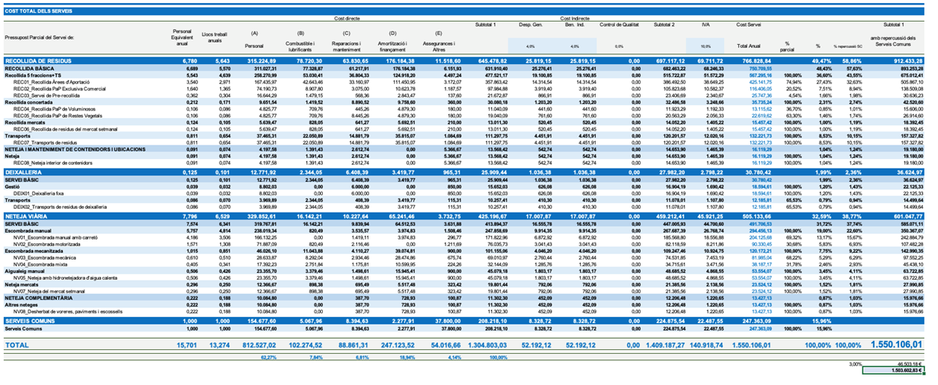

ANNEXOS PLECS PRESCRIPCIONS TÈCNIQUES

ANNEX 1: Àrees d’aportació actuals
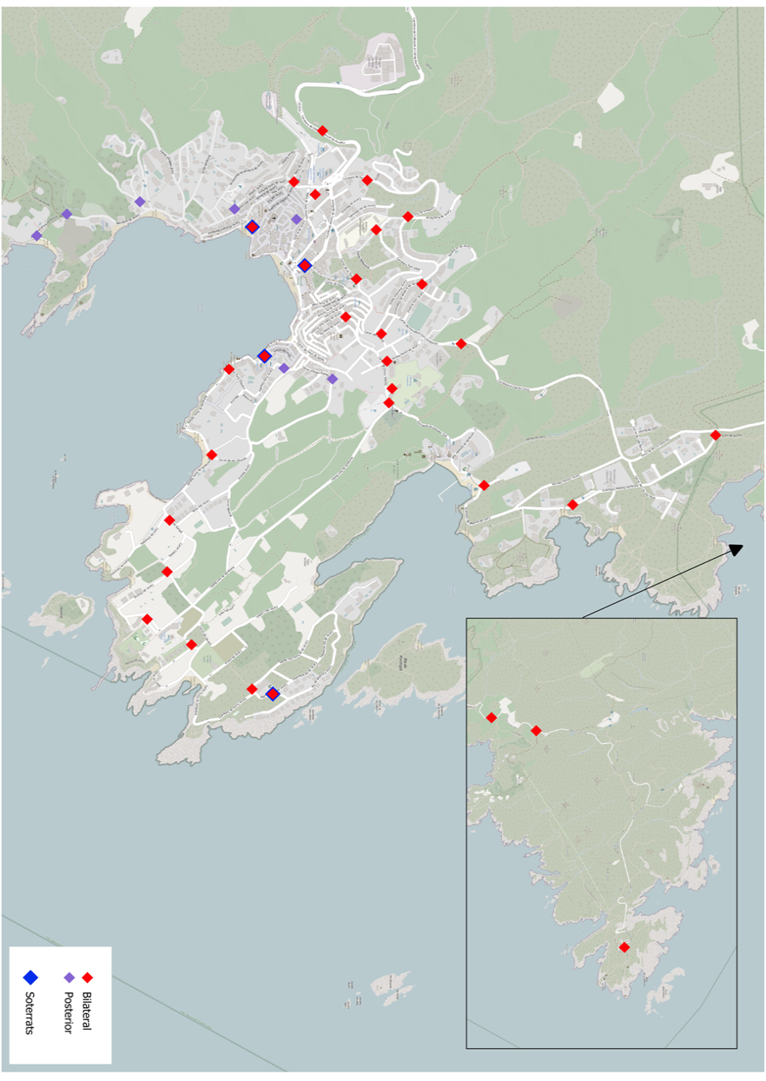

ANNEX 2: Distribució de carrers servei de neteja viària.
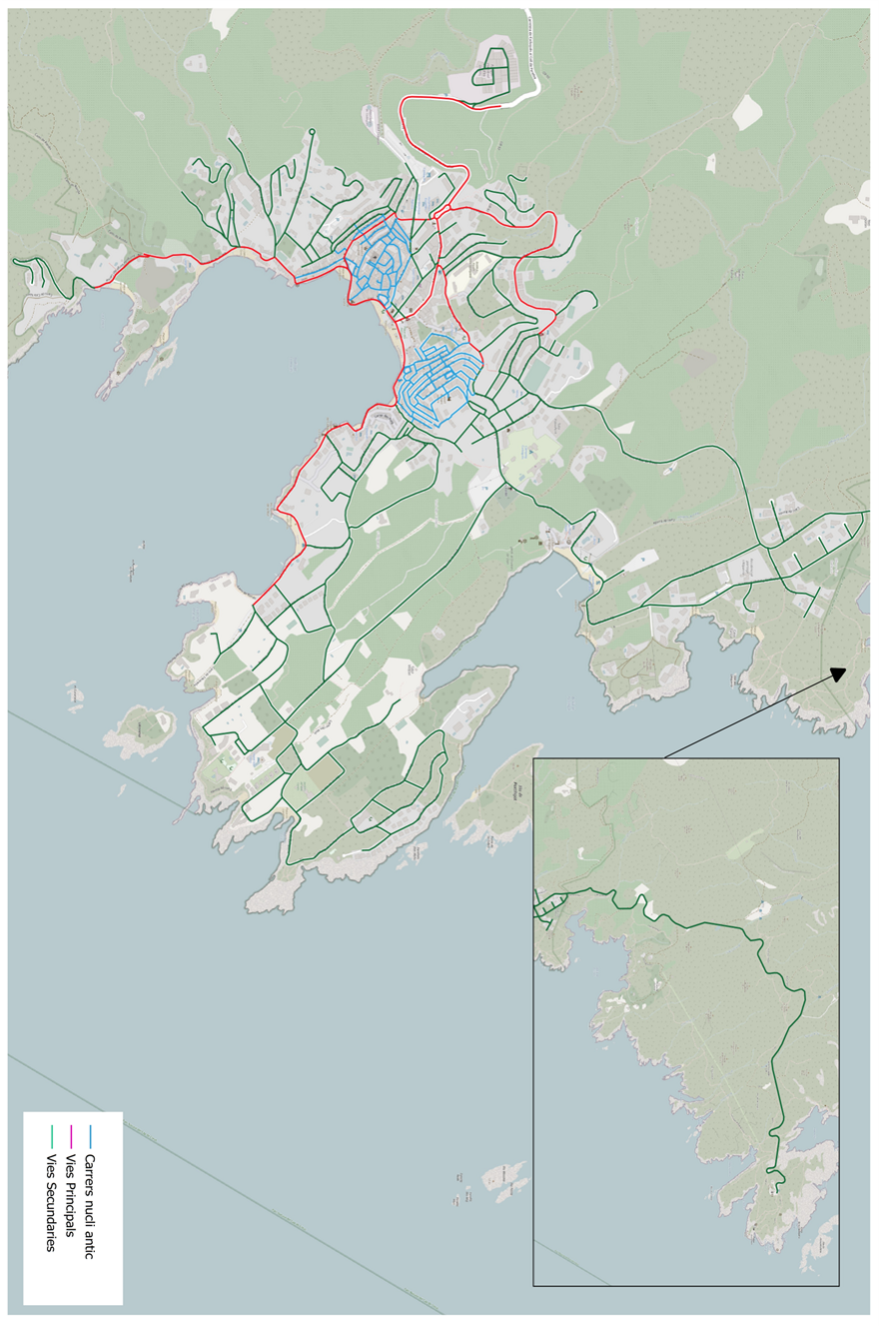

ANNEX 3: LLISTAT RECURSOS MATERIALS A DISPOSICIÓ DELS SERVEIS (ANTIGA CONTRATA)
MÀQUINA, VEHICLES, EINES | NÚM. | MARCA/MODEL | ANTIGUITAT
SERVEI DE RECOLLIDA DE RESIDUS
Camió Recol·lector compactador de càrrega bilateral format per xassís, braç robot i caixa compactadora fixa. | 2 | Renault | 2015
Camió Recol·lector auxiliar de càrrega posterior format per xassís i caixa | 1 | Renault | 2009
Contenidors càrrega bilaterals per la fracció FORM | 106 | 28 unitats per fracció resta (2400 L)  26 unitats per fracció envasos (2400 L)  26 unitats per fracció paper i cartró (2400 L)  26 unitats per fracció vidre (1200 L) | 2015
Contenidors càrrega posterior de diferents capacitats per a les 5 fraccions | 32 | 14 unitats per fracció resta (1100 L)  6 unitats per fracció envasos (1100 L)  6 u unitats per fracció paper i cartró (1100 L)  6 unitats per fracció vidre (1100 L) | Anterior 2015
Contenidors soterrats de càrrega bilateral | 13 | 4 unitats per fracció resta (3800 L)  3 unitats per fracció envasos (3800 L)  3 unitats per fracció c paper i cartró (3800 L)  3 unitats per fracció vidre (2600 L) | 2015
Contenidors soterrats de càrrega bilateral | 13 | 2 unitats per fracció rebuig (3800 L)  1 unitat per fracció envasos (3800 L)  1 unitat per fracció. paper i cartró (3800 L)  1 unitat per fracció vidre (2600 L) | 2020
Vehicle recol·lector auxiliar amb ganxo | 1 | Renault | 2015
SERVEIS DE NETEJA VIÀRIA
Vehicle auxiliar de neteja basculant | 2 | Piaggio Porter | Nova Adquisició  2023
Vehicle auxiliar de neteja basculant | 1 | Piaggio Porter | 2016
Camió cisterna | 1 | Iveco 8.000 L | 2000
Vehicle escombradora | 1 | Ros Roca | 2001
Caixes obertes de diferents mides | 4 |  | Anterior 2015
Caixes compactadores | 3 | 1 unitat per fracció Paper i Cartró  1 unitat per fracció Envasos  2 unitat per fracció Resta | 2015
Tolva (tremuja) | 1 | FAES | Anterior 2015
Caixa planta de transferència | 1 | Pendent nova adquisició per part de l’Ajuntament de Cadaqués | Nova Adquisició
Autocompactador | 1 | Pendent nova adquisició per part de l’Ajuntament de Cadaqués | Nova Adquisició
Sistema de comunicació i control dels serveis | 1 | Pendent nova adquisició per part de l’Ajuntament de Cadaqués | Nova Adquisició
GPS per a tots els vehicles proposats |  | Pendent nova adquisició per part de l’Ajuntament de Cadaqués | Nova Adquisició

ANNEX 4: Llistat del personal amb dret a subrogació.

ANNEX 5: Plànols de zones.

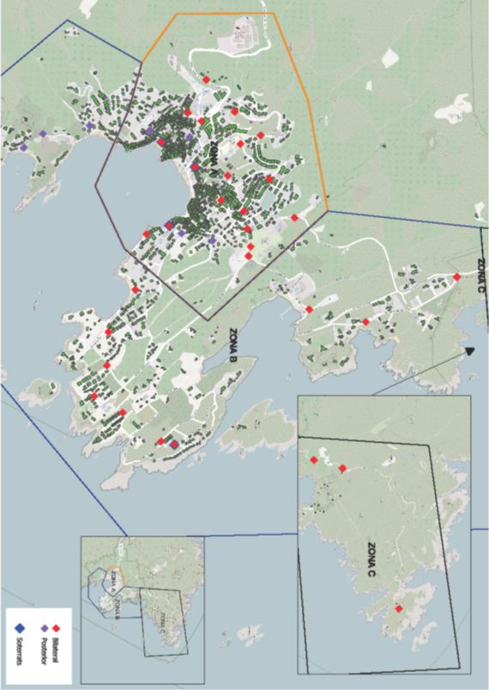

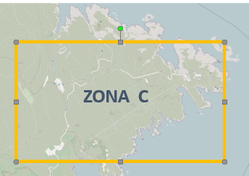

ANNEX 6: Característiques tècniques aconsellables dels recursos materials de nova adquisició.

Les característiques descrites a continuació, són com a referència dels recursos que es consideren òptims per la consecució dels serveis descrits, per part dels Serveis Tècnics Municipals. I així serà valorat als criteris de valoració.
Tot i així, els licitadors són lliures de presentar els recursos que ells considerin adequats sent de característiques iguals o similars a les descrites.

CAIXES METÀL·LIQUES OBERTES
Descripció del Producte:
  - Els contenidors utilitzats per a l'emmagatzematge de residus sòlids, han d’estar dissenyats per respondre als màxims imperatius de resistència i durabilitat, oferint en el disseny, la composició i els acabats la més alta qualitat.
  - Els contenidors preparats per treballar amb equips de sistema ganxo, especialment reforçats amb xamfrà interior entre la base i els laterals, dos rodets metàl·lics greixats amb un mínim de 200mm. de diàmetre situats a la part inferior del darrere, cordons de soldadura contínua a tot el llarg per evitar la seva oxidació, disseny especial de la Base-Fix i composició metàl·lica del ganxo de mínim 50 mm diàmetre, per garantir la seva major resistència. Tancaments de seguretat laterals i centrals, frontisses de fosa reforçades i greixades. La porta per a la descàrrega és d'UN full d’obertura BASCULANT, amb junta d’estanqueïtat.
  - Tancament de porta de gir, peça d'oxitall de gruix mínim de 10 mm i topall del tancament, que permeten la rotació de l'ungla.
  - Anella de tancament, guia de l'anella de tancament i topall, que permeten l'encaix perquè la porta quedi totalment tancada.
  - Balda que permet assegurar el tancament de la porta, peça d'oxitall de gruix mínim de 15 mm.
  - Els reforços transversals de la part inferior són d'IPN-80 i els longitudinals d'arrossegament (patins) són d'IPN-180. Els tubs de reforç del fix, així com els superiors laterals són de tub estructural de mínim 120x80x3mm per dotar el contenidor de més robustesa.
  - Pintura i òptims acabats: Previ decapat del contenidor s'apliquen dues capes de imprimació antioxidant i posteriorment dues capes d'esmalt de color RAL que ha de determinar el client.

Detall i mides aproximades:
  - Exterior: 6180 x 2550 x 2400 mm.
  - Interior: 6000 x 2330 x 2150 mm.
  - Capacitat: 30 m3
  - Resistència de càrrega: 30 Tones
  - Tara aprox. 3.000 kg.
Gruix i qualitat de la xapa
  - Laterals- Porta : 4 mm ST-37
  - Base - Fix: 5 mm. ST-37

RECOL·LECTOR DE CÀRREGA BILATERAL
Xassís
  - PMA 16.000 kg
  - Normativa emissions Euro 6 E
  - Caixa de canvis automàtica
  - Configuració eixos 4x2
  - Potència motor 175 kW (238 CV)
  - Suspensió: ballestes davantera i pneumàtica posterior
  - Tipus de frens disc (davanter/posterior)
  - Aire condicionat

Equip automàtic bilateral
  - Equip automàtic bilateral per a la recollida de contenidors amb un únic punt de connexió tipus.

Característiques Tècniques:
  - Estructura mecànica composta d'una torreta de moviment vertical posicionada darrere la cabina i dos braços telescòpics de doble articulació a l'extrem del qual està fixat un dispositiu de connexió. Aquesta versió permet retirar els contenidors de superfície i soterrats.
  - Dispositiu d'enganxament automàtic al bolet compost de:
  - 2 ganxos que accionats mitjançant cilindres hidràulics permeten l'enganxi i desenganxament del contenidor.
  - 1 cilindre hidràulic amb eix vertical que acciona el moviment d'obertura i tancament del fons del contenidor.
  - 1 motor hidràulic amb reductor posicionat sobre l'eix vertical del dispositiu de enganxall permet una rotació de 180 graus permetent així la recuperació de aquells contenidors en què l'eix no es troba perfectament alineat al eix longitudinal del vehicle.
  - Eines de control, com a detectors de proximitat, permeten detectar la seqüència del cicle, pel que fa a la seguretat operativa. Aquests indiquen: la presència del bolet en la posició d'enganxament, estrenyiment dels ganxos i dels cilindres sobre el cap del bolet. Aquest dispositiu de connexió, gràcies a la seva trajectòria axial de la qual està proveït, permet detectar la fase d'enganxament i de reposició del contenidor reduint al mínim la sol·licitació sobre el punt de connexió, evitant els possibles trencaments del punt de enganxall extern del contenidor.
  - Instal·lació hidràulica composta de:
  - Mòduls electro-proporcionals tipus Danfoss o similar, connectats externament al xassís per al maneig manual de l’equip.
  - Bloqueig mecànic de seguretat del dispositiu en repòs.
  - Tubs que connecten els elements hidràulics (pistons, bomba, etc.) per als moviments de l’equip.
  - Sistema de lubricació automàtic centralitzat de tipus seqüencial a, mínim, 25 punts per a l'equip
  - Dipòsit d'oli per a l'alimentació de l'equip, de la instal·lació porta contenidors i del compactador.
  - Instal·lació elèctrica / electrònica composta de:
  - PLC (control programable) complet de connexions elèctriques a tots els elements de detecció (sonar, sensors, encoder, etc.).
  - Programari personalitzat per a la recollida automàtica dels diferents tipus de contenidors
  - Instal·lació de vídeo composta de 4 telecàmeres externes i 2 monitors a l'interior de la cabina.
  - Tele-càmera posterior de seguretat: amb la inserció automàtica de marxa enrere, apareix en el vídeo la visualització del darrere del vehicle per donar més seguretat a l'operació
  - Panell de control a cabina compost de joystick, monitor i pantalla tàctil.
  - Dispositiu GMS, instal·lat a l’equip que permet connectar en línia el dispositiu electrònic de l'equip, amb el departament de assistència tècnica del fabricant, aprofitant la xarxa GSM, permeten una connexió en temps real amb el sistema electrònic, facilitant la detecció de qualsevol anomalia de l’equip, fer ajustaments o canvis en el programari, etc. Un dispositiu mòdem permet que la targeta telefònica estigui activada. El servei d'assistència en línia està cobert pel fabricant durant el període de garantia.
  - Barres protectores amb funcionament pneumàtic instal·lades a banda i banda del vehicle.
  - Dispositiu d'estabilització automàtica a terra a través de 2 cilindres disposats a tots dos costats del vehicle.
  - Certificació CE, Manual d'ús i manteniment

EQUIP PORTA-CONTENIDORS DE GANXO
Equip porta-contenidors de ganxo muntat sobre el xassís del vehicle, per operar caixes de 5.900 a 6.500 mm de longitud.
Característiques tècniques:
  - Capacitat de càrrega d'elevació 20 Tn.
  - Prolongació del xassís sobre l'equip portacontenidors de ganxo i instal·lació de ancoratges per al suport de l'equip amb l'ús de la fixació deguda i reforç al xassís del vehicle.
  - Bloqueig posterior extern.
  - Comandament en cabina amb polsador.
  - Distribuïdor extern amb 4 components muntats lateralment.
  - Estabilitzador posterior en descens vertical.
  - Dispositiu de seguretat talla-corrent.
  - Pintat en color del xassís.
  - Certificació CE, Manual d’ús i manteniment.

EQUIP DE COMPACTACIÓ DESMONTABLE
Compactador desmuntable, mitjançant equip portacontenidors de ganxo, amb pala fluctuant de desplaçament lineal. Capacitat de 12 m³ i tremuja de 7 m3 per a la recol·lecció del material compactable (Resta, FORM, Paper-Cartró i Envasos lleugers de plàstic).
Característiques tècniques:
  - Dimensions aproximades: llarg màxim (segons vehicle) 5.900 mm., ample: 2.500 mm., alçada 2.600 mm.
  - Pintura amb un cicle de rentat, decapat, aplicació d'antioxidant i, finalment, una mà d'esmalt del color sol·licitat.
  - Capacitat mínima d'empenta de 40 tones.
  - Temps per cicle de treball de mínim 30 segons.
  - Pressió mínima de 230 Bar.
  - Porta del darrere segellada amb obertura hidràulica cap amunt i el tancament de sensors hidràulics i de seguretat.
  - Dispositiu de contenció a l’interior de la caixa.
  - Ganxo d'elevació davanter amb una alçada de compatible amb l’equip portacontenidors de ganxo, de mínim 1.450 mm.
  - Dispositiu per al tancament total de la tremuja, per evitar el vessament del material lleuger, compost per una quadrícula lliscant sobre rails, mobilitzada per un cilindre hidràulic, sensors inductius per al reconeixement del moviment, canonades hidràuliques i ràpida connexió amb el xassís, cablejat elèctric i interfície de connexió amb el programari del dispositiu.
  - Boca de càrrega:
  - Fons de Hardox de mínim 6 mm. de gruix
  - Premsador de moviment lineal suspès
  - Patins de desgast
  - Distribució del contenidor: fons a Fe 510B de mínim 4 mm. de gruix.
  - Volum de tremuja de càrrega: 7 m³.
  - Dimensió de tremuja de càrrega aproximada: 2.200 X 2.700 Mm.
  - Cursa del compactador de mínim 1.850 mm.
  - Funcionament mitjançant la línia hidràulica del vehicle, connectat al compactador per mitjà d'un acoblament ràpid.
  - Inversió de la marxa de la pala de premsat comandada electrònicament, mitjançant sensors magnètics i tauler d’electrovàlvules en paral·lel.
  - Dispositiu automàtic regenerador del circuit hidràulic dels cilindres de compactació.
  - Pressòstat per a la inversió del sentit de la marxa i indicació de compactador ple.
  - Distribuïdor Danfoss o similar amb 3 elements ON/OFF: accionament de la compactadora, obertura de la porta, tancament de la tremuja.
  - Sistema de desacceleració de la caixa i inversió de la marxa.
  - Tauler elèctric de control.
  - Línia elèctrica de 24 vol. Amb presa de connexió multipolar per a l'acoblament en interfície amb el dispositiu de l’equip de recollida bilateral.
  - Comanda on-off de control mitjançant la consola de la cabina de guia.
  - Dispositiu per al tancament total de la tremuja, per evitar la dispersió de materials molt lleugers.
  - Equipat amb sistema de geo-posicionament i sistema de lectura de TAGS RFID
  - Certificació CE, Manual d’ús i manteniment.
  - Homologació

RECOL·LECTOR DE CÀRREGA POSTERIOR
Xassís
  - PMA 8.500 a 14.000 kg
  - Normativa emissions Euro 6 E
  - Caixa de canvis automàtica
  - Configuració 2 eixos. Eix posterior motor amb rodes bessones
  - Potència mínima del motor 240 CV
  - Suspensió: ballestes davantera i pneumàtica posterior
  - Tipus de frens disc (davanter/posterior)
  - Aire condicionat

Equip de compactació
  - Capacitat total: 10 m3
  - Amplada aproximada del vehicle equipat: 2.200 mm
  - Alçada aproximada del vehicle equipat: 2.500 mm
  - Alçada aproximada de càrrega des del terra: 1.900 mm
  - Pressió mínima de servei: 160 bar
  - Relació de compactació: mínima 3/1
  - Temps de cicle de compactació mínim 28 s
  - Sistema operatiu preferent: oleodinàmic

Fals xassís
  - Consta de dos travessers amb secció rectangular connectats entre si per travessers de la mateixa secció. A la part posterior hi ha unes parts els extrems de les quals actuen com una frontissa per als compartiments a la fase de bolcada.
  - El fals xassís està assegurat al xassís mitjançant perns. L'estructura extremadament robusta garanteix que les tensions es distribueixin uniformement a tot el xassís.

Compartiments:
  - Els compartiments estan fets amb una estructura en acer S355 J2. L'estructura haurà d’estar realitzada amb soldadura continuada per a una estanquitat perfecta.
  - Els compartiments tenen una estanquitat perfecta pel que són aptes per al transport de residus orgànics. Estan equipats amb una portella per facilitar la càrrega manual de residus pesants.
  - Estan equipats amb un dispositiu eleva-contenidors amb enganxall de pinta per a contenidors de 120-240-360 litres.
  - La pintura externa es realitza amb esmalt de poliuretà al color triat, prèvia aplicació d'una mà de “primer”. El color pot ser elegit pel client segons les seves exigències.
  - Gruix de les parets laterals mínim de 2 mm S355 MC
  - Gruix de paret posterior mínim de 3 mm S355 MC
  - Gruix de paret frontal mínim de 2,5 mm S355 MC
  - Gruix del fons mínim de 3 mm S355 MC

Estructura
  - Les dues parts soldades (suport de compartiments i fals xassís) preferentment fetes d'acer tubular S355J2 de secció rectangular, formades adequadament i prèviament decapades.
  - Totes les soldadures es duen a terme segons les normes actuals UNE.
  - El cargolat realitzat amb perns de classe 8.8, galvanitzats adequadament en fred amb un procés electrolític.

Estabilitzadors:
  - A la fase d'inclinació del compartiment, l'estabilitat del vehicle està garantida per peus estabilitzadors. Dos estan ubicats a les cantonades de l'extrem del darrere de l'equip i estan controlats per control hidràulic.
  - El funcionament és automàtic i s'ajusta a l'ordre d'elevació del compartiment. Sempre es retrauen automàticament a la fase de descens.
  - Seguretat
  - L'equip es fabrica tenint en compte totes les mesures de seguretat necessàries per reduir els riscs dels treballadors.
  - L'equip se subministra complet amb marca, matrícula i certificació CE (Directiva Europea de Maquinària 2006/42/CE i posteriors modificacions i addicions) de tipus A de l'annex II.

Altres
  - Llum d'advertiment per assenyalar compartiments elevats i dispositius d'estabilització segons.
  - Llum d'advertiment per assenyalar presa de força activada.
  - Botzina en cabina per assenyalar compartiments elevats.
  - Dispositiu per retreure automàticament els peus estabilitzadors abans de la baixada definitiva dels compartiments i així evitar el moviment del vehicle amb els estabilitzadors encara oberts.
  - Dispositiu per inhibir tots els controls si el fre de mà no està posat.
  - Puntal de seguretat per evitar baixar el compartiment durant les operacions de manteniment.
  - Far giratori de llum taronja.
  - Etiquetes adhesives d'avís, advertiment i instruccions.
  - Certificació CE, Manual d’ús i manteniment.
  - Homologació

ESCOMBRADORA MECÀNICA
Escombradora mecànica amb sistema d’arrossegament o doble/combinat
Característiques tècniques:
Motor
  - Potencia mínima 100 CV.
  - Consum màxim 6 litres hora segons normativa (UNI EN 15429/2)
  - Normativa emissions Euro 6 C
  - 4 cilindres de tipus industrial.
  - Distribució, accionat per pinyons
  - Emissions CO2 màxima g/kW/h 700

Emissions sonores
  - Pressió sonora màxima (Lpa) 63 db
  - Potencia sonora màxima (Lwa) 98 db

Dimensions i pes
  - Llargada màxima 4.200 mm.
  - Llargada màxima amb tercer braç 5.000 mm.
  - Amplada màxima 2100 mm.
  - Alçada màxima 2.470 mm.
  - Carrega útil mínima 2.200 kg.
  - PMA màxim 7500 kg.

Cabina
  - Equipada amb dues places simètriques homologades.
  - El volant ha d’estar situat a la dreta de l’escombradora.
  - Pressuritzada amb Aire a condicionat i calefacció.

Transmissió i velocitat
  - La velocitat de trasllat mínima ha de ser de 40 Km/h.
  - Velocitat de treball fins a 30 km/hora
  - Rendiment de treball mínim 90.000 m2/h.

Contenidor de deixalles
  - Volum minin de tremuja de 3,000 litres.
  - Fabricat amb qualitat d’acer inoxidable AISI 304.
  - Alçada de descàrrega graduable des de 1500 mm fins a 1700 mm del terra com a mínim.
  - Ha d'incorporar un control remot per cable, que pugui se utilitzat tant a bord com a peu de maquina.

Sistema d’escombrat ha d’incorporar.
  - Sistema d’escombrat ha de ser d’arrossegament o combinat arrossegament/aspiració.
  - Ha de tenir tercer raspall 180 º amb sistema de protecció anti -impactes, retràctil i contra trencament,
  - Ha d’incorporar un raspall central de tip corró d’una llargada d’entre 1250 mm i 1300 mm amb pressió regulable des de cabina.
  - Ha d’incorporar dos raspalls laterals, un a cada costat. Amplada d’escombrat 2150 mm com a mínim.
  - Suspensió amb ballestes i amortidors tant a la part davantera com a la posterior.
  - Amplada total d’escombrat amb tercer raspall a de ser de 3000 mm com a mínim.
  - La boca i circuit de recollida ha de ser ample com a mínim de 1270 x 220 mm. per garantir també l’escombrat de residus d’important volum o allargada, com rames, envasos, bosses, etc.
  - També incorporarà transportador vertical de les deixalles mecànic, fitxat al xassís, accionat per dues corretges (NO cadenes) per disminuir el manteniment i reduir decibels de soroll.

Direcció i sistema de frenada
  - Les rodes davanteres amb de ser direccionals per facilitar les maniobres i reduir el diàmetre de curvatura.
  - Sistema de frenada tipus tambor amb fre d’estacionament hidràulic.
  - Sistema d’aspiració
  - Ha d’incorporar un filtre per captar la pols en sec.
  - Sistema de esbategar acciona ble des del lloc del conductor.
  - La capacitat de filtració de la pols ha de ser mesurar amb PM 10 del 99% i un PM 5 del 98%, en micra com a màxim.( Per evitar generar pols en suspensió i poder treballar en sec sense aigua). S’haurà d’aportar un certificat extern que demostri aquesta capacitat de filtració.
  - Filtració PM 2,5 & PM 10 (EN15429-3) EUNITED 4 STAR. Ha d’incorporar una turbina d’aspiració per assegurar un cabdal important i ha d’anar encapsulada per disminuir el soroll en fase de treball.

Dipòsit d’aigua
  - Ha d’estar fabricat en Acer inoxidable AISI 304 de entre 380-400 litres.
  - Sistema de reg mitjançant una bomba elèctrica i envio d’aigua als nebulitzadors situats a prop del raspalls.
  - Bomba d’aigua d’alta pressió
  - Ha d’incorporar una bomba d’aigua d’alta pressió de coma mínim 21litres/200 Bar.
  - Rodet amb una màniga de com a mínim 8 metres

Tub aspira detritus
  - Ha d’incorporar un tub a la port posterior de com a mínim 4 metres de llargada i un diàmetre de 150 mm.

Seguretat
  - Ha d’incorporar una Camara de visió posterior.
  - Equipat amb sistema de geo-posicionament
  - Certificació CE, Manual d’ús i manteniment
  - Homologació

FURGÓ HIDRONETEJADOR D’AIGUA FREDA/CALENTA
Equip hidro-pressió muntat sobre furgó
  - Volum furgó 10 m3
  - PMA 3500 kg
  - Normativa emissions Euro 6 E
  - Presa de força al canvi, amb mòdul d’expansió.
  - L'equip ha d'estar homologat a tot el seu conjunt.

Equip hidro-pressió
  - Connexió a presa de força del vehicle.
  - Zona de màquines a porta lateral. Zona de treball a porta del darrere.
  - Bomba hidràulica connectada a presa de força
  - Motor hidràulic de pistons
  - Dipòsit hidràulic d'Inox AISI 304 de mínim 40 lts. Amb radiador per a refrigeració
  - Bomba d'alta pressió de mínim 200 bar/21 lts. minut
  - Vas d'expansió per evitar el cop d'ariet en bomba
  - Bancades d’acer Inox AISI 304
  - Presa d'aigua externa a vehicle amb ràcord BCN 50
  - Sobreeixidor de dipòsit a exterior per pis del vehicle
  - Dipòsit de polietilè rotomoldeig de 700 lts.
  - Filtre d'entrada a dipòsit
  - Filtre d´entrada a bomba d´aigua
  - Dispositiu d’aturada automàtica per manca d'aigua (nivell baix)
  - Vàlvula de sortida per accés manual d'aigua
  - Rodet auto retràctil de xapa tractada de mínim 20 mts.
  - Mànega d'alta pressió R2 de mínim 20 mts.
  - Llança doble rentat-baldeig
  - Llum de treball
  - Equip de producció d’aigua calenta
  - Caldera de 90.000 kcal d’acer Inox AISI 304 de sortida directa
  - Xemeneia de doble capa i protecció tèrmica, ubicada al sostre
  - Converter 12v dc/ 220 ac per a transformador d'encesa, amb presa auxiliar a 220v 800W
  - Encès per transformador 14.000 V.
  - Presa de gasoil a dipòsit de vehicle
  - Pressòstat i termòstat de seguretat
  - Sistema anticalcari
  - Mànega especial R2 tèrmica
Nivell sonor
L'equip treballa amb el motor del vehicle, sense necessitat d'utilitzar un altre motor auxiliar, reduint així el nivell de decibels, d'emissions contaminants i de manteniment.
  - Equipat amb sistema de geo-posicionament
  - Certificació CE, Manual d’ús i manteniment
  - Homologació

CAMIÓ CAIXA OBERTA
Xassís
  - PMA 7.500 kg
  - Normativa emissions Euro 6 E
  - Caixa de canvis manual
  - Configuració 2 eixos. Eix posterior motor amb rodes bessones
  - Potència motor 170 CV
  - Suspensió: Ballestes davantera i posterior
  - Tipus de frens disc (davanter/posterior)
  - Aire condicionat

Equips
  - Caixa oberta-bolquet
  - Hidràulica amb presa de força
  - Parafangs en termoplàstic
  - Calaix de eines envernissat
  - Cilindre telescòpic cromat
  - Llums segons normatives.
  - Plataforma d’elevació de capacitat mínima de 1000 kg
  - Grua PALFINGER PK 2900B o similar
  - Equipat amb sistema de geo-posicionament
  - Certificació CE, Manual d’ús i manteniment
  - Homologació

VEHICLE PORTA-CONTENIDORS DE GANXO
Xassís
  - PMA 26.000 kg
  - Normativa emissions Euro 6 E
  - Caixa de canvis automàtica
  - Configuració eixos 6x2P
  - Potència motor 420 CV
  - Suspensió: Pneumàtica posterior
  - Tipus de frens disc (davanter/posterior)
  - Tipus de pont simple reducció
  - Eix davanter de 9 Tm
  - Tercer eix direccional roda senzilla
  - Aire condicionat

Equip porta-contenidors de ganxo
  - Potència d'elevació de 22 Tn. (caixa+càrrega). Que permet el transport de caixes 6.700 mm de longitud.
  - Equipat amb columna desplaçable horitzontal.
  - Bloqueig mecànic automàtic de la columna, per a les maniobres de basculament que impedeix l’articulació de l’equip.
  - Recolzament posterior automàtic
  - Ganxos de fixació del contenidor hidràulics.
  - Vàlvula de retenció per a la descàrrega.
  - Vàlvules de seguretat i limitadores de pressió.
  - Comandaments pneumàtics a cabina.
  - Instal·lació elèctrica.
  - Focus de treball.
  - Caixa de eines.
  - Para-cops desplaçable
  - Llum rotativa LED
  - Pintura.
  - Equipat amb sistema de geo-posicionament
  - Certificació CE, Manual d’ús i manteniment
  - Homologació

L’obligació indicada a l’apartat 2 de l’article 30 de l’RGPD no s'aplicaran a cap empresa ni organització que ocupi menys de 250 persones, tret que el tractament que efectua pugui suposar un risc per als drets i les llibertats dels interessats, no sigui ocasional, inclogui categories especials de dades personals indicades en l'article 9, apartat 1 de l’RGPD, o inclogui dades personals relatives a condemnes i infraccions penals a què es refereix l'article 10 del Reglament esmentat.

